目录
1. 优惠区列表详情 1
2. 加入会列表详情 2
3. 企业服务类表详情 3
4. 咨询列表详情 4
5. 课程详情 5
6. 合同详情 6
7. 优惠区列表 7
8. 加入会员列表 7
9. 企业服务列表 8
10.咨询列表 9
11.课程列表 9
12.合同模板列表 10
13.个人中心 10
14.地址服务列表 11

优惠区列表详情
路径示例：优惠区→热烈祝贺中华人民共和国成立70周年→活动详情
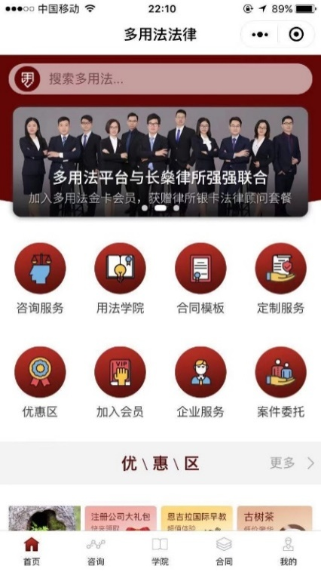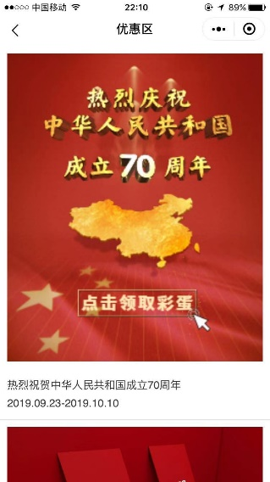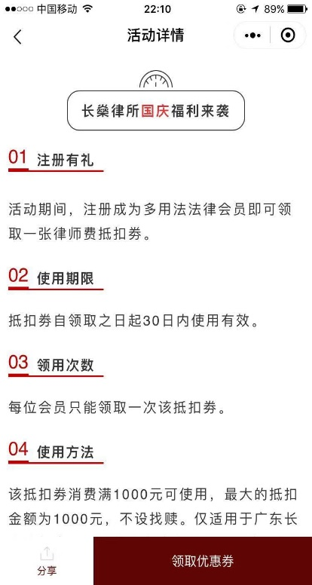
该路劲为：pages/activityDetail/activityDetail?id=xx
pages/activityDetail/activityDetail?id=:指该优惠区列表的路径
xx:指该活动详情的流水号，每个列表对应的活动可在后台查找。
注：「优惠区」中所有列表路径相同，不同的是每个列表中的「活动详情」流水号需在后台中查找。
后台活动详情流水号查询如下图：
入口：市场营销-优惠活动
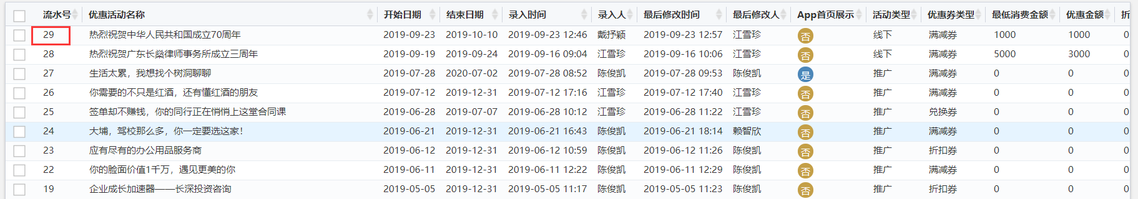

加入会列表详情
路径示例：加入会员→企业经营无忧会员→会员权益
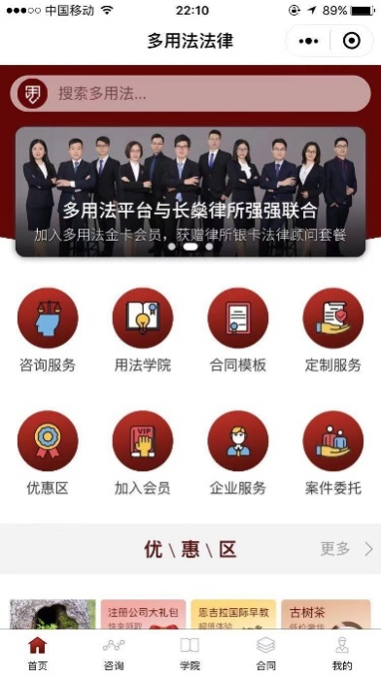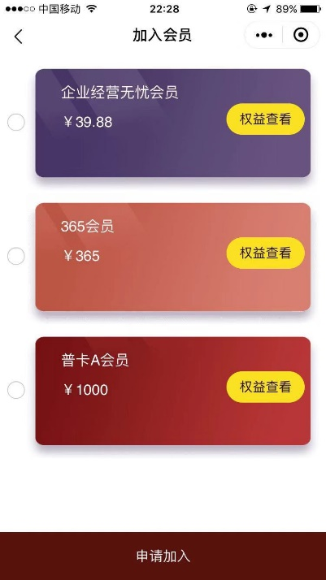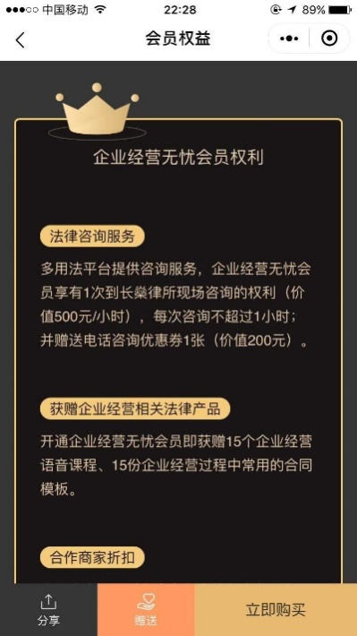
该路劲为：pages/memberrights/memberrights?id=xx
pages/memberrights/memberrights?id=:指该加入会员列表路径
xx：指该会员权益的流水号，每个列表对应的会员权益可在后台查找。
注：「加入会员」中所有列表路径相同，不同的是每个列表中的「会员权益」流水号需在后台中查找。
后台会员权益流水号查询如下图：
入口：会员管理-会员类型
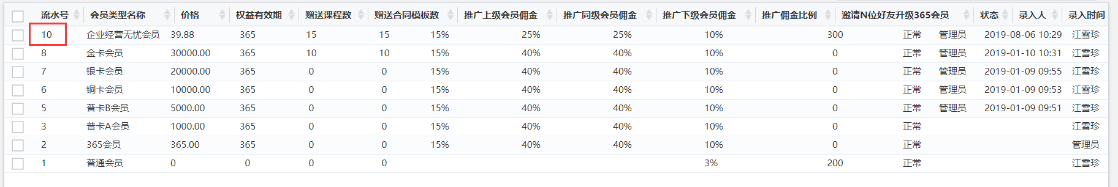

企业服务类表详情
路径示例：企业服务→普卡B会员→会员权益
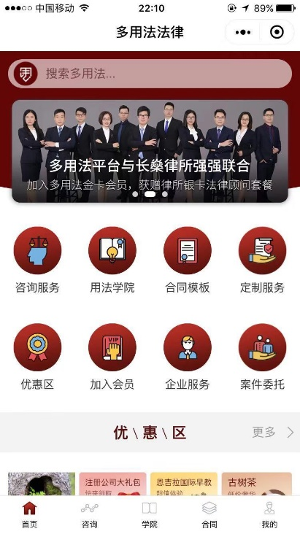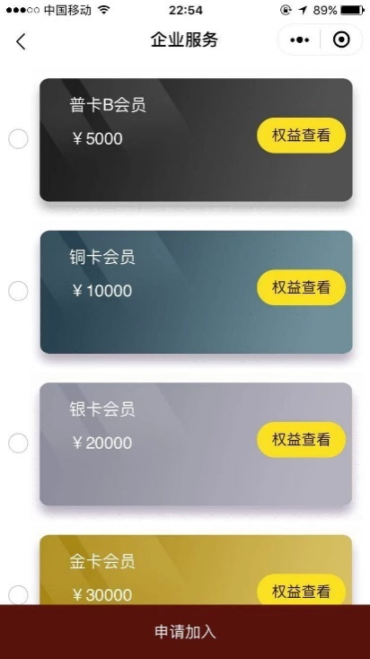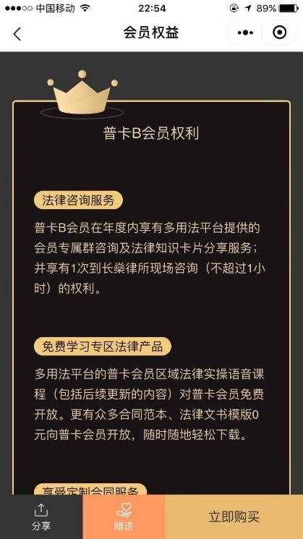
该路劲为：pages/memberbenefits/memberbenefits?id=xx
pages/memberbenefits/memberbenefits?id=:指该企业服务列表路径
xx：指该会员权益的流水号，每个列表对应的会员权益可在后台查找。
注：「企业服务」中所有列表路径相同，不同的是每个列表中的「会员权益」流水号需在后台中查找。
后台会员权益流水号查询如下图：
入口：会员管理-会员类型
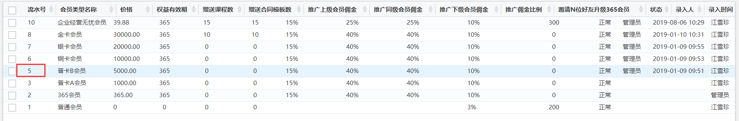

咨询列表详情
路径示例：咨询→咨询服务→律师
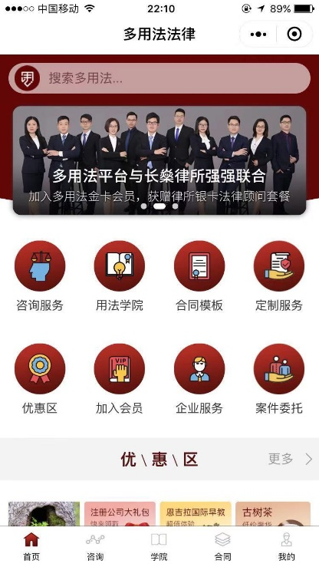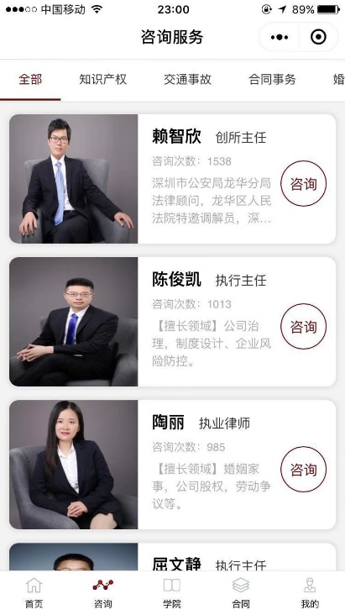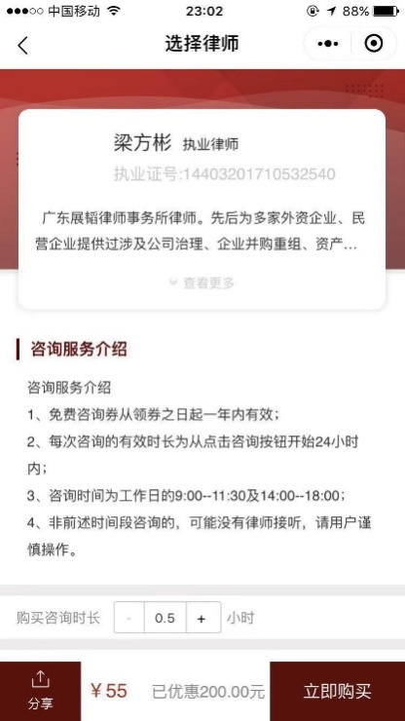
该路劲为：pages/chooseconsultation/chooseconsultation?id=xx
pages/chooseconsultation/chooseconsultation?id=:指该咨询服务列表路径
xx：指该律师的流水号，每个列表对应的律师可在后台查找。
注：「咨询」中所有列表路径相同，不同的是每个列表中的「律师」流水号需在后台中查找。
后台律师流水号查询如下图：
入口：律师管理-律师
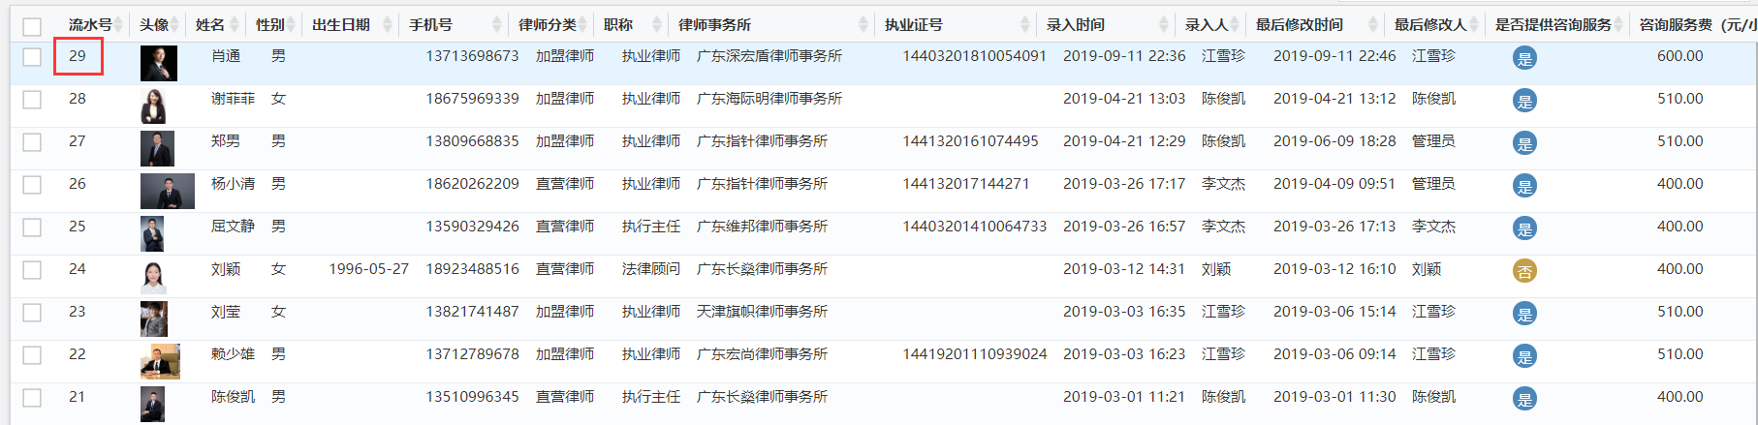

课程详情
路径示例：学院→课程→课程详情
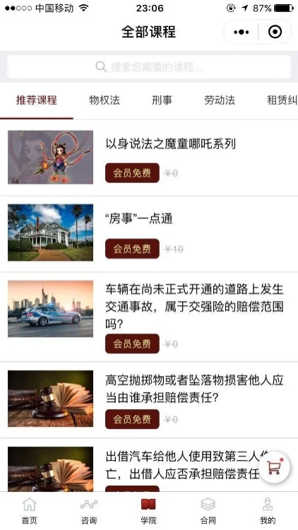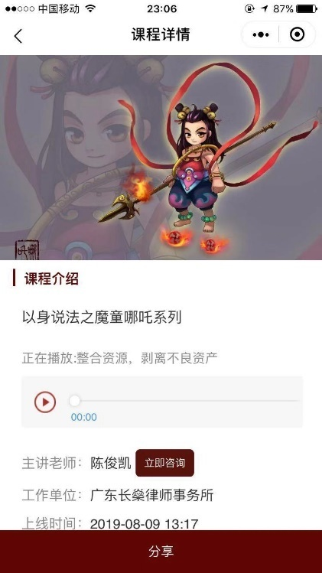
该路劲为：pages/coursesDetail/coursesDetail?id=xx
pages/coursesDetail/coursesDetail?id=:指该课程列表路径
xx：指该课程详情的流水号，每个列表对应的课程详情可在后台查找。
注：「课程」中所有列表路径相同，不同的是每个列表中的「课程详情」流水号需在后台中查找。
后台课程流水号查询如下图：
入口：课程管理-课程
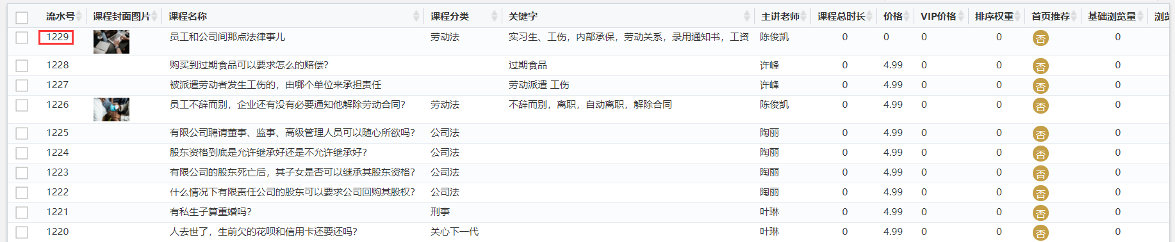

合同详情
路径示例：合同→合同模板→合同详情
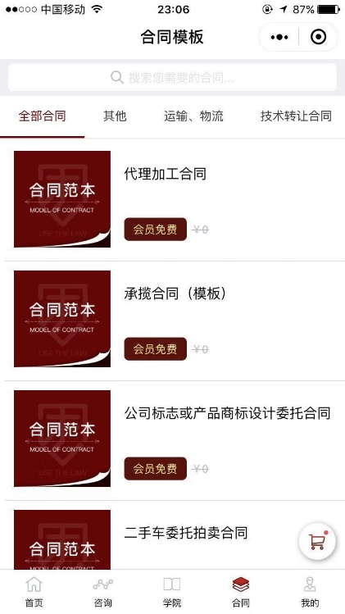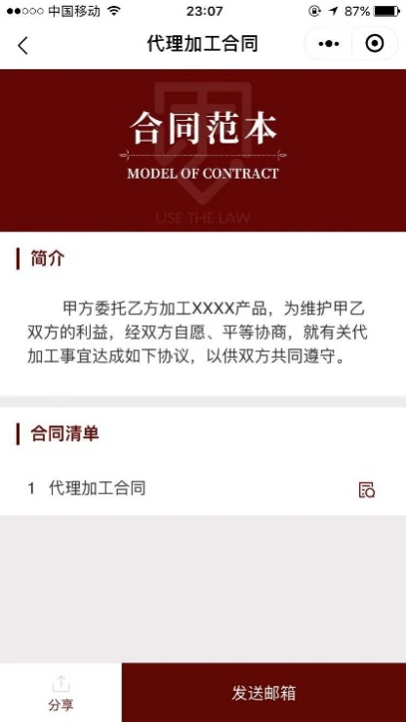
该路劲为：pages/contractDetail/contractDetail?id=xx
pages/contractDetail/contractDetail?id=:指该合同模板列表路径
xx：指该合同详情的流水号，每个列表对应的合同详情可在后台查找。
注：「合同模板」中所有列表路径相同，不同的是每个列表中的「合同模板」流水号需在后台中查找。
后台合同流水号查询如下图：
入口：合同模板管理-合同模板
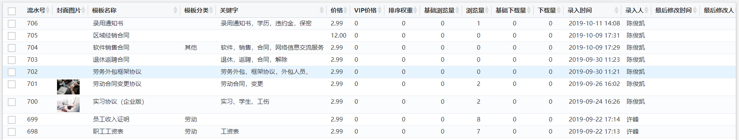

优惠区列表
路径示例：优惠区-优惠区列表
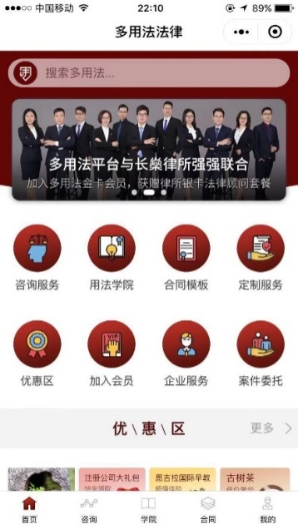
该路劲为：pages/activityList/activityList

加入会员列表
路径示例：加入会员-加入会员列表
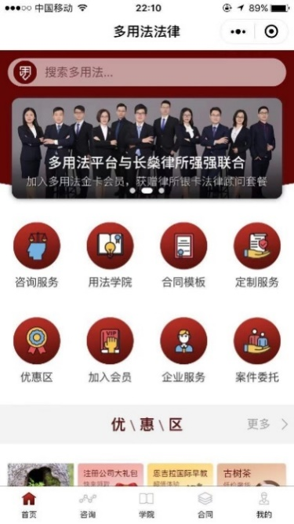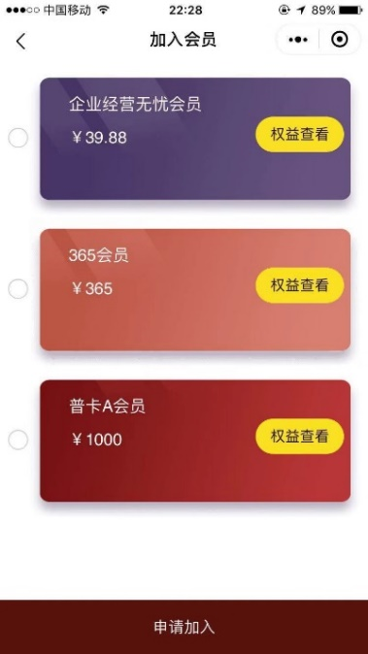
该路劲为：pages/memberrights/memberrights

企业服务列表
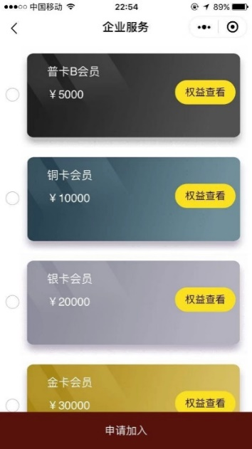
该路劲为：pages/memberbenefits/memberbenefits

10. 咨询列表
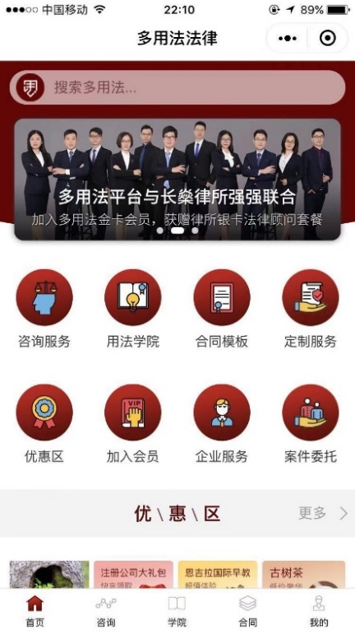
该路劲为：pages/consultation/consultation

11.课程列表
该路劲为：pages/course/course

12. 合同模板列表
该路劲为：pages/contract/contract

13. 个人中心
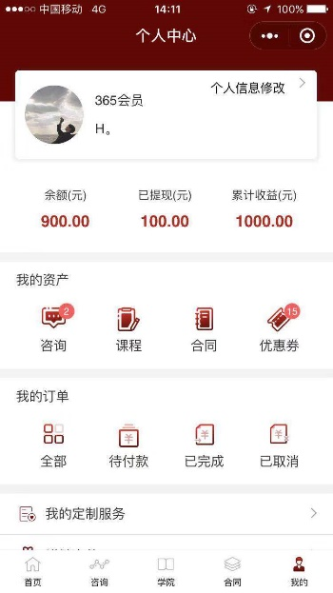
该路劲为：pages/userCenter/userCenter

14. 定制服务列表
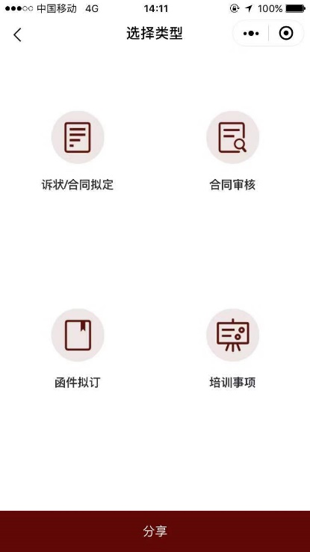
该路劲为：pages/entrusttype/entrusttype

